## 安装nodeJS

在此地址中下载<http://nodejs.cn/download/>

下载完毕后会自带npm包

也就是说可以用npm指令了

## 安装cnpm淘宝镜像

<https://npm.taobao.org/>

cmd新建命令提示符 键入以下指令

$ npm install -g cnpm --registry=https://registry.npm.taobao.org

（这是国内的镜像版，npm网络不佳时可以使用cnpm 指令安装包）

## 安装VUE

键入指令：cnpm i vue -g （i 为install 缩写， g为global 指全局安装，以后起项目时可以不用安装这个项目依赖）

安装完毕后键入指令 vue -V 可查看VUE版本

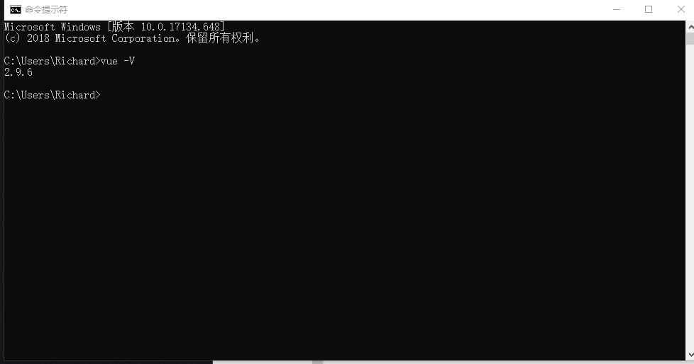

## 安装VUE-CLI

键入指令:cnpm i vue-cli -g

## 安装WEBPACK(因为最新的VUE模板里可能都带有WEBPACK插件，所以这步可以省略)

指令 cnpm i webpack -g

### ----------------至此前端的项目依赖已经全部安装

### 下面来创建一个VUE项目吧

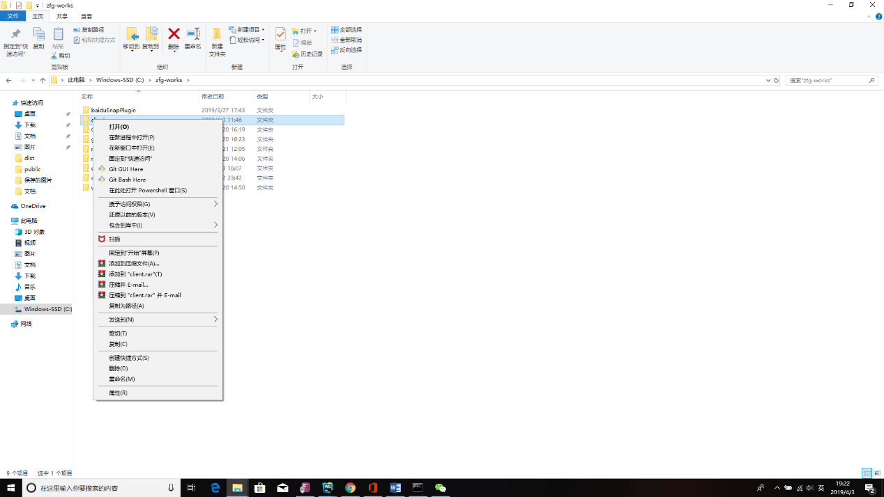

Shift+右键在一个你想放项目的地方打开命令窗口，键入如下指令：vue init webpack 你的项目名

接下来是几个配置：1.项目名称 2.项目描述 3.作者 ,,, (照着图里的yes/no就完事儿了)

输入完这些，**你就成功建起了一个VUE脚手架工程~**

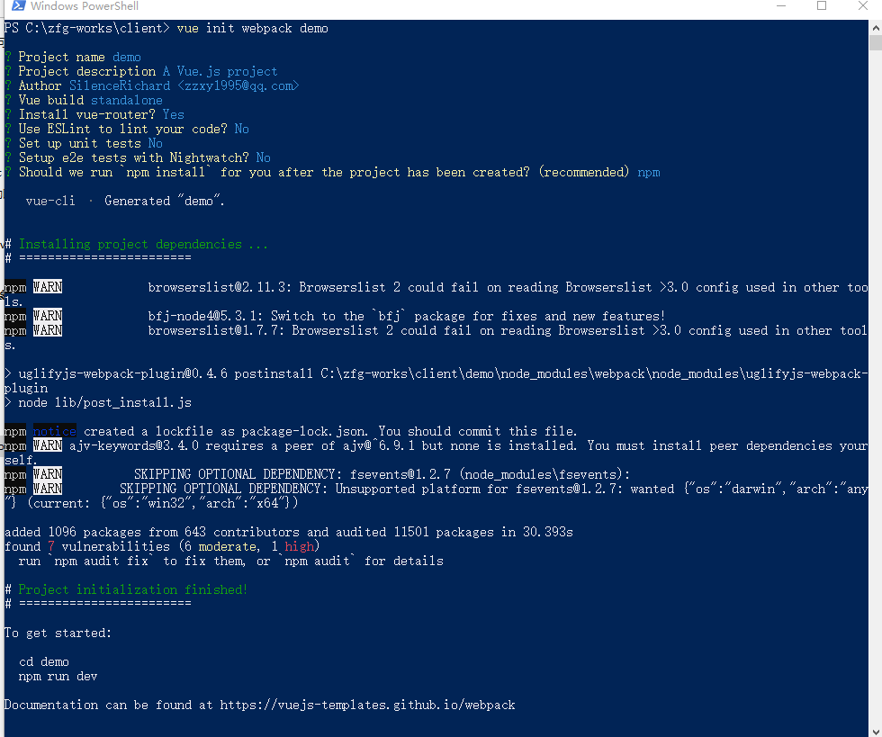

**下面就是启动项目，将你生成的文件夹拖到webstorm上**

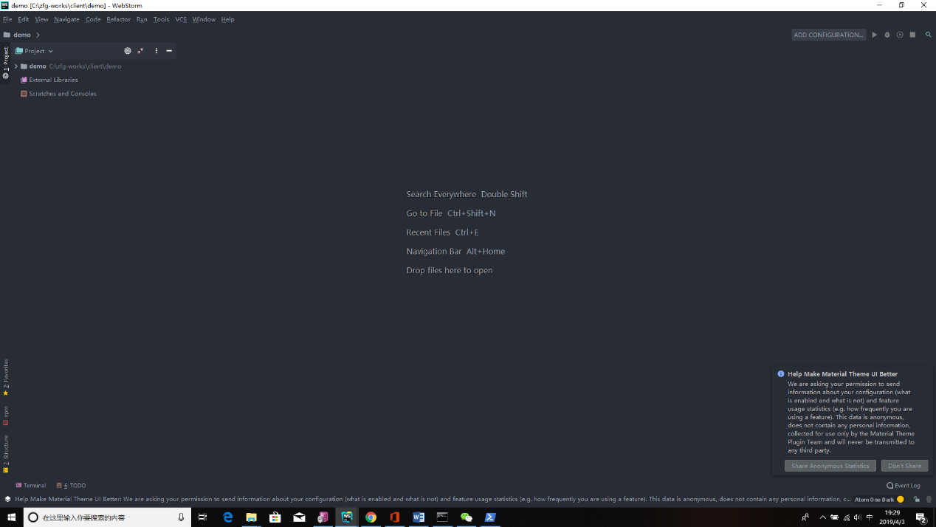

**点击目录（选定demo目录）- 点击右上角ADD CONFIGURATIONS**

**出现下面的弹窗**

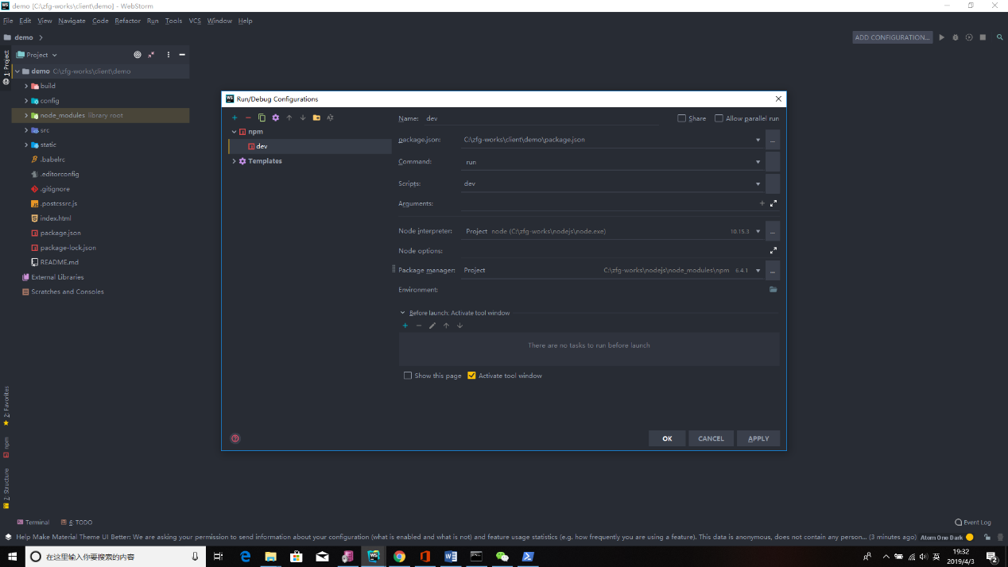

**Ok，配置完成，下面是两种启动方式**

**C:\Users\Richard\AppData\Local\Temp\1554291271(1).png**

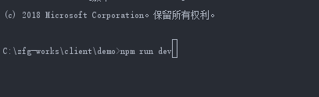

**出现如下状态项目启动完成**

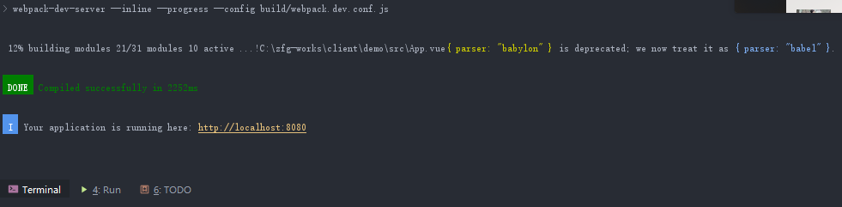

**好了，访问**[**http://localhost:8080**](http://localhost:8080)**就可以访问前端的页面啦**

